**LECTURE NOTES**

**Selected Topics in Computational Intelligence I**

**Session 7**

**Introduction to Artificial Neural Networks**

**LEARNING OUTCOMES**

**Tujuan Instruksional Umum :**

1. *Mahasiswa mampu menjelaskan tentang artificial neural network*

**Tujuan Instruksional Khusus :**

1. *Mahasiswa dapat menyebutkan sejarah neural network*
2. *Mahasiswa mampu menjelaskan tentang konsep neural network bekerja, arsitektur neural network, fungsi aktivasi dan lain-lain*
3. *Mahasiswa mampu membuat aplikasi sederhana yang menerapkan konsep neural network*

**7.1 Pengenalan Neural Network**

*Neural Network* merupakan kategori ilmu *Soft Computing*yang mengadopsi cara kerja otak manusia yang mampu memberikan stimulasi/rangsangan, melakukan proses, dan memberikan *output*. *Output* diperoleh dari variasi stimulasi dan proses yang terjadi di dalam otak manusia. Kemampuan manusia dalam memproses informasi merupakan hasil kompleksitas proses di dalam otak. Misalnya, yang terjadi pada anak-anak, mereka mampu belajar untuk melakukan pengenalan meskipun mereka tidak mengetahui algoritma apa yang digunakan. Kekuatan komputasi yang luar biasa dari otak manusia ini merupakan sebuah keunggulan di dalam kajian ilmu pengetahuan.

Aplikasi dari Neural *Network* diantaranya adalah:

1. ***Classification***, dimana bertujuan untuk memprediksi kelas dari sebuah vector input.
2. ***Pattern recognition***, memproduksi sebuah pattern yang paling baik diasosiasikan dengan dengan vector input yang diberikan
3. ***Function approximation/times series modeling***
4. ***Control,*** diberikan vector input, aksi yang sesuai disarankan.
5. ***Data mining***, bertujuan mencari bentuk tersembunyi dari data, juga dikenal sebagai knowledge discovery.

**7.2 Sejarah Neural Network**

Ide dasar *Neural Network* dimulai dari otak manusia, dimana otak memuat sekitar 1011 neuron. Neuron ini berfungsi memproses setiap informasi yang masuk. Satu neuron memiliki 1 akson, dan minimal 1 dendrit. Setiap sel syaraf terhubung dengan syaraf lain, jumlahnya mencapai sekitar 104 sinapsis. Masing-masing sel itu saling berinteraksi satu sama lain yang menghasilkan kemampuan tertentu pada kerja otak manusia.

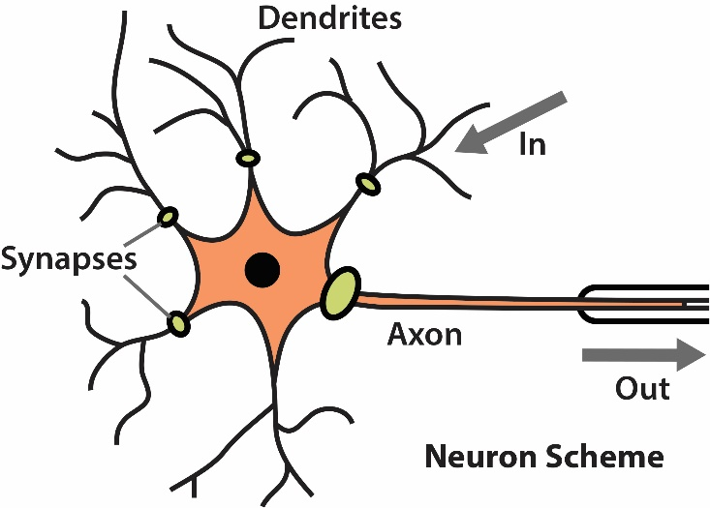

**Gambar 7.1 Struktur Neuron pada otak manusia**

Dari gambar di atas, bisa dilihat ada beberapa bagian dari otak manusia, yaitu:

1. Dendrit (*Dendrites*), Berfungsi untuk mengirimkan impuls yang diterima ke badan sel syaraf.
2. Akson (*Axon*), Berfungsi untuk mengirimkan impuls dari badan sel ke jaringan lain
3. Sinapsis, berfungsi sebagai unit fungsional di antara dua sel syaraf.

Proses yang terjadi pada otak manusia adalah:

Sebuah neuron menerima impuls dari neuron lain melalui dendrit dan mengirimkan sinyal yang dihasilkan oleh badan sel melalui akson. Akson dari sel syaraf ini bercabang-cabang dan berhubungan dengan dendrit dari sel syaraf lain dengan cara mengirimkan impuls melalui sinapsis. Sinapsis adalah unit fungsional antara 2 buah sel syaraf, misal A dan B, dimana yang satu adalah serabut akson dari neuron A dan satunya lagi adalah dendrit dari neuron B. Kekuatan sinapsis bisa menurun/meningkat tergantung seberapa besar tingkat propagasi (penyiaran) sinyal yang diterimanya. Impuls-impuls sinyal (informasi) akan diterima oleh neuron lain jika memenuhi batasan tertentu, yang sering disebut dengan nilai ambang *(threshold).*

Perkembangan ilmu *Neural Network (NN)* sudah ada sejak tahun 1943 ketika Warren McCulloch dan Walter Pitts memperkenalkan perhitungan model *neural network* yang pertama kalinya. Mereka melakukan kombinasi beberapa *processing unit* sederhana bersama-sama yang mampu memberikan peningkatan secara keseluruhan pada kekuatan komputasi.

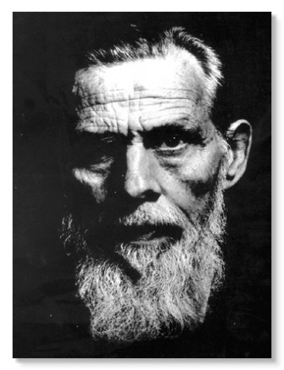

**Gambar 7.2 McCulloch & Pitts, penemu pertama Neural Network**

Dari struktur neuron pada otak manusia, dan proses kerja yang dijelaskan di atas, maka konsep dasar pembangunan neural network buatan (*Artificial Neural Network*) terbentuk. Ide mendasar dari *Artificial Neural Network (ANN)* adalah mengadopsi mekanisme berpikir sebuah sistem atau aplikasi yang menyerupai otak manusia, baik untuk pemrosesan berbagai sinyal elemen yang diterima, toleransi terhadap kesalahan/*error*, dan juga *parallel processing*.

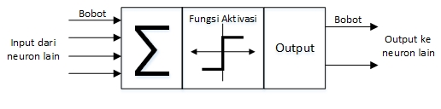

Input ke neuron lain

***Gambar 7.3 Struktur ANN***

Karakteristik dari ANN dilihat dari pola hubungan antar neuron, metode penentuan bobot dari tiap koneksi, dan fungsi aktivasinya. Gambar di atas menjelaskan struktur ANN secara

mendasar, yang dalam kenyataannya tidak hanya sederhana seperti itu. Secara umum ANN terdiri dari:

1. *Input layer*, yang mengandung beberapa neuron input berfungsi seperti *dendrite*
2. *Hidden layer*, yang merupakan tempat terjadinya proses utama dalam ANN
3. *Output layer*, yang mengandung beberapa output neuron berfungsi seperti akson
4. Fungsi aktivasi, berfungsi seperti sinapsis

Seperti telah dijelaskan di atas bahwa ANN terdiri dari 3 layer utama, setiap layer ini terdiri dari neuron-neuron yang dihubungkan oleh *link* secara langsung kepada neuron-neuron lainnya. *Link* dari unit yang satu ke unit yang lainnya digunakan untuk melakukan propagasi aktivasi dari unit pertama ke unit selanjutnya. Setiap *link* memiliki bobot numerik. Bobot ini menentukan kekuatan serta penanda dari sebuah konektivitas. Link ini berisi informasi yang dari layer input dilanjutkan ke layer-layer dalam ANN secara satu persatu hingga mencapai layer terakhir/layer *output* melalui layer di antaranya yang disebut *hidden layer*.

Proses pada ANN dimulai dari input yang diterima oleh neuron beserta dengan nilai bobot dari tiap-tiap input yang ada. Setelah masuk ke dalam neuron, nilai *input* yang ada akan dijumlahkan oleh suatu fungsi perambatan (*summing function*), yang bisa dilihat seperti pada di gambar dengan lambang sigma (∑). Hasil penjumlahan akan diproses oleh fungsi aktivasi setiap neuron, disini akan dibandingkan hasil penjumlahan dengan *threshold* (nilai ambang) tertentu. Jika nilai melebihi *threshold*, maka aktivasi neuron akan dibatalkan, sebaliknya, jika masih dibawah nilai *threshold*, neuron akan diaktifkan. Setelah aktif, neuron akan mengirimkan nilai *output* menuju output layer. Proses ini akan terus berulang pada *input-input* selanjutnya.

Neural network dasarnya adalah pemetaan nonlinear dari $R^{I}$ ke $R^{K}$, yaitu

$f_{NN}:R^{I}$ → $R^{K}$

dimana I dan *K* dimensi input dan target (desired output). ANN mengimplementasikan pemetaan dari $R^{I}$ ke $R^{K}$ atau $R^{K}$ tergantung pada fungsi aktivasi yang digunakan, yaitu

$f_{AN}:R^{I}$ →[0,1] (7.1)

$f_{AN}:R^{I}$ →[-1,1] (7.2)

Dimana I merupakan jumlah sinyal input ke ANN. Untuk setiap ANN terdapat sebuah vector input I , sedemikian hingga

$z=(z_{1},z_{2},…,z_{I})$ (7.3)

Untuk tiap sinyal input $z_{i}$**,** diasosiasikan sebuah bobo**t $v_{i}$** untuk memperkuat sin yal input. ANN menggunakan fungsi aktifasi $f_{AN}$ untuk menghitung sinyal output $o_{i}$*.* Kekuatan dari sinyal oputput dipengaruhi oleh nilai threshold, θ, yang dikenal sebagai bias.

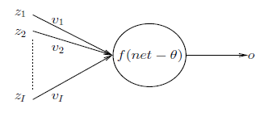

**Gambar 7.4 Aritificial Neuron**

Komputasi sinyal input menuju hidden layer dapat dipresentasikan dengan:

$net=\sum_{i=1}^{I}{z_{i}v_{i}}+θ_{i}$ (7.4)

 (7.5)

Dimana beberapa fungsi aktifasi  yang umum adalah linear function, step function, ramp function, sigmoid function dan hyperbolic tangent seperti gambar di bawah ini:



***Gambar 7.5 fungsi aktifasi***

*Network* dengan *single layer sering* menggunakan *step function* untuk mengkonversikan suatu variabel yang nilainya kontinu ke suatu *output* biner (0 atau 1). Fungsi *bipolar* hampir sama dengan *threshold function*, hanya saja *output* yang dihasilkan berupa 1, 0, atau -1. Fungsi ini melibatkan $θ$ sebagai nilai ambang.

**7.3 Konsep *Learning* pada *Neural Network***

**7.3.1 Berbagai tipe learning**

Tujuan *learning/training* adalah dalam rangka menghasilkan *output* yang diinginkan berdasarkan input yang di berikan pada ANN. *Output* yang diharapkan adalah *output* yang akurat yang memiliki error minimal atau paling tidak menghasilkan *output* yang konsisten. Proses learning adalah proses penyesuaian nilai bobot sehingga diperoleh bobot yang paling sesuai dengan input yang diberikan pada ANN. Bobot ini memegang peranan penting dalam ANN, karena bobot ini adalah sebuah karakter pembeda pada struktur neural nets. Ada 3 tipe training yang dikenali dalam *Neural Network*, yaitu:

* **Supervised Learning**

Pada supervised learning, dimana neuron diberikan sebuah data set berisi vector input dan target(desired output) yang diasosiasikan dengan tiap vector input. Data set ini disebut **training set**. Tujuan supervised training ialah menyesuaikan nilai bobot hingga error diantara output sebenarnya,  dari neuron dan target output, t, minimal.

* **Unsupervised Learning,** dimana bertujuan mencari pattern atau fitur pada data input dimana tanpa asisten dari sumber eksternal. Salah satu contoh unsupervised learning adalah clustering dari training patterns.
* **Reinforcement Learning**, dimana bertujuan mereward neuron untuk performa yang bagus, dan penalize neuron untuk berforma yang buruk

**7.3.2 Algoritma Learning**

Learning proses dalam ANN memegang peranan penting sehingga hasil yang diharapkan dapat tercapai dengan baik. Telah dijelaskan sebelumnya bahwa proses learning adalah proses penyesuaian bobot sehingga terhadap input yang diberikan. Beberapa algoritma learning dalam ANN adalah:

**7.3.2.1 Gradient Descent Learning Rule**

Gradient descent learning rule merupakan metode terumum pada ANN, dimana membutuhkan definisi dari fungsi error untuk mengukur error neuron pada saat aproksimasi target *atau dikenal sebagai Mean Square Error (MSE)*. *MSE* dapat dihitung dengan formulasi berikut :

$ε=\sum_{p=1}^{P_{T}}{({t_{p}-o_{p})}^{2}}$ (7.6)

Dimana $t_{p}$ dan $o_{p}$ merupakan target dan output actual untuk pattern p-th, dan $P_{T}$ merupakan total jumlah pasangan vector input-target pada training set. Tujuan dari Gradient descent mencari nilai bobot yang meminimalkan ε.



**Gambar 7.6 ilustrasi Gradient descent**

**7.4 Perceptron**

Penelitian yang dikerjakan oleh Rosenblatt pada tahun 1950, dimana dia berhasil menemukan sebuah *two-layer network*, yang disebut sebagai *perceptron*. *Perceptron* memungkinkan untuk pekerjaan klasifikasi pembelajaran tertentu dengan penambahan bobot pada setiap koneksi antar-*network*.

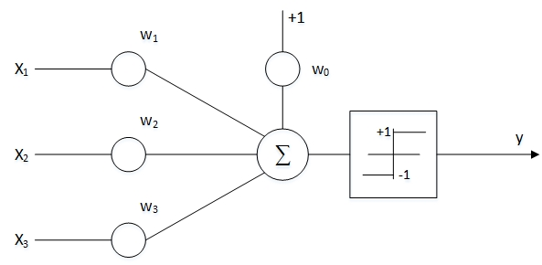

**Gambar 7.7 Perceptron**

Perceptron merupakan salah satu bentuk neural *network* supervised learning yang sederhana. Perceptron memiliki 3 layer, yaitu *sensory unit, associator unit*, dan *response unit* yang menyerupai model dari retina. Pada dasarnya, *perceptron* pada *neural network* dengan satu lapisan memiliki *weight* yang bisa diatur dan suatu nilai ambang ($θ$). Nilai bias memungkinkan Anda untuk menggeser fungsi aktivasi ke kiri atau kanan

Fungsi aktivasi dari Perceptron adalah:

$$f(y_in)= \left\{\begin{aligned}1, jika y_in>θ \\ 0, jika-θ ≤y_in≤θ \\ -1, jika y_in<θ\end{aligned}\right.$$

Dari skema di atas, bisa dilihat bahwa fungsi aktivasi dari *perceptron* bukan merupakan fungsi biner (0,1) atau bipolar(-1,1), tapi memiliki kemungkinan nilai -1, 0, dan 1. Secara geometris, fungsi aktivasi membentuk 2 garis sekaligus, masing-masing dengan persamaan sebagai berikut:

*w1x1 + w2x2 + … + wnxn + b =*

*w1x1 + w2x2 + … + wnxn + b = -*

**SIMPULAN**

*Artificial Neural networks (Perceptron dan MLP), merupakan metode dasar yang dapat digunakan untuk pembelajaran cerdas pada system.*

**DAFTAR PUSTAKA**

* Adries P. Engelbrect. (2007), ***Computational Intelligence An Introduction***. 2nd ed. John Wiley & Sons. USA.
* James McCaffrey (2014), ***Neural Network using C# Succintly***, Syncfusion Publisher.